美术资源更换2
编号 | 日期 | 内容 | 作者
1.0 | 2025/5/18 | 汇总游戏内需要替换的界面UI资源 | MC

进入游戏之后的banner界面：界面上美术字内容进行调整。
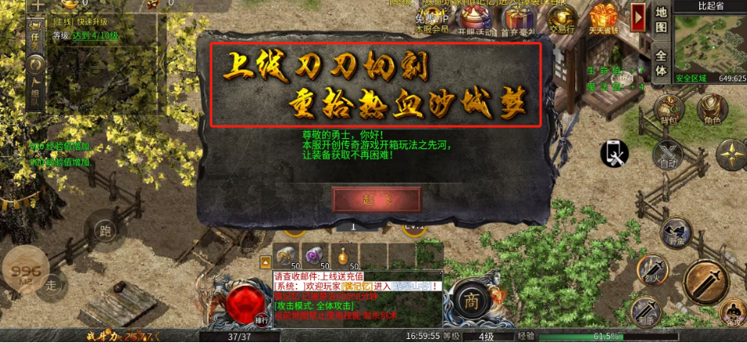
左图为游戏内的进入游戏之后的banner弹框，红框中的美术字需要替换为：轻松开箱换装，再战热血沙城。

游戏中的功能按钮补足以及风格统一。
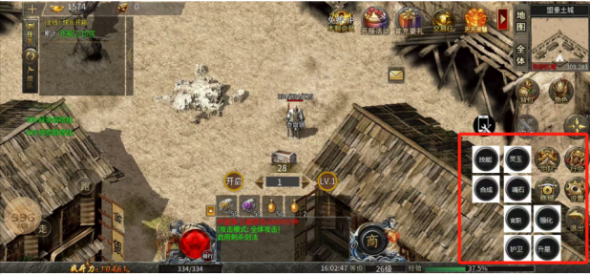 | 如左图红框中所示，白底的按钮为临时按钮，需要按照按钮上的文字给一套风格统一的功能按钮图标，图标风格可以参考右侧的正常按钮。
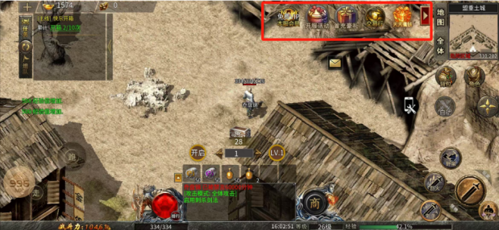 | 如左图红框所示，主界面上方的活动按钮需要给一套风格统一的按钮图标。  按钮的名称从左到右依次为：  免费VIP；开服活动；首充豪礼；交易行；天天省钱。另外还需要给一个新功能的按钮：跨服玩法。

UI底图配色风格统一调整：目前游戏的界面UI底色是以蓝色系为主，需要对一些主要功能的底板（包括界面按钮）进行不同颜色的调整。下面将需要调整底板的界面罗列如下：（特别说明：界面包括按钮文字尽量让程序来写，无需写死在资源上）
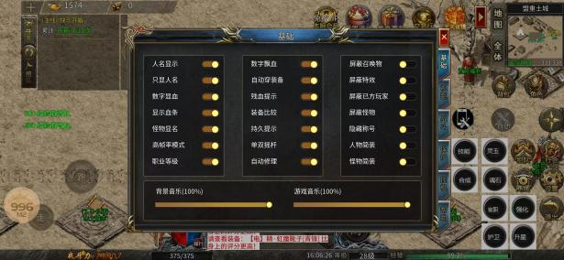 | 设置功能界面，需替换的UI部件有：  - 底板界面  - 右侧功能按钮。
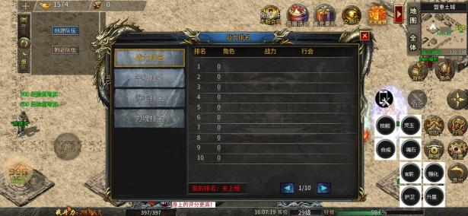 | 排行榜功能界面，需替换的UI部件有：  - 底板界面。  - 左侧的四个按钮资源。  - 切换页面的左右箭头资源
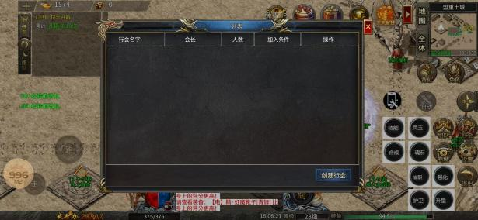 | 行会功能界面，需要替换的UI资源有：  - 底板界面。  - 通用的按钮资源
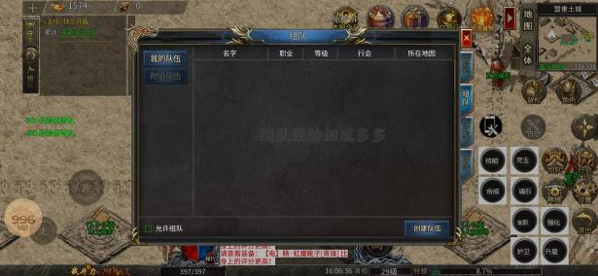 | 组队功能界面，需要替换的UI资源有：  - 底板界面。  - 左侧通用按钮资源  - 右侧通用页签按钮资源  - 通用独立按钮资源。
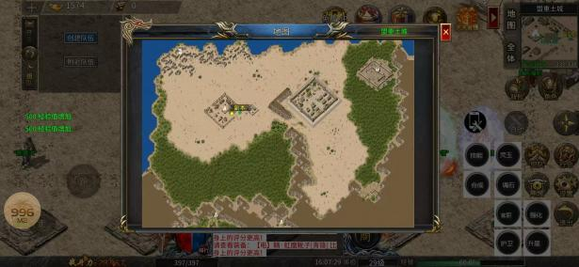 | 大地图功能界面，需要替换的UI资源有：  - 底板界面。
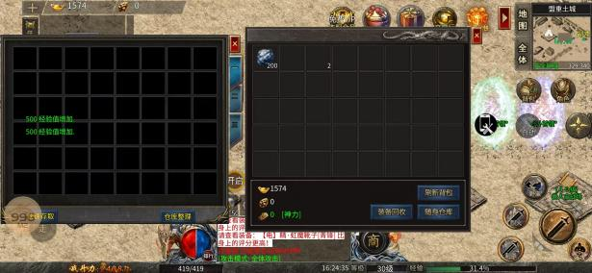 | 背包和仓库界面，需要替换的UI资源有：  - 两个底板资源，格子数量如图所示。  - 通用侧边页签按钮资源。  - 通用独立按钮资源。
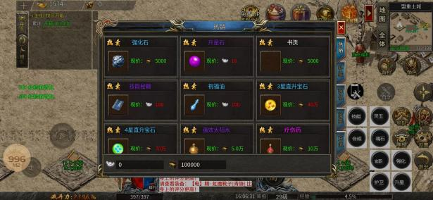 | 商城功能界面，需要替换的UI资源有：  - 底板界面。  - 通用侧边页签按钮。
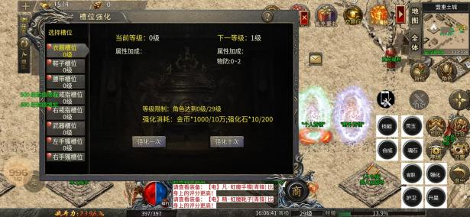 | 这是以前做的界面风格的参考示例，可以用同一种风格来做。该图是参考风格图

